Nome: Matheus Santos de Oliveira
Cartão: 00326048

ADC08B3000
- Interface de comunicação: Paralela LVCMOS, dois barramentos de 8 bits cada operando com clock de até 200 Mhz.
- Resolução: 8 bits (2⁸ = 256 níveis)
- Taxa de amostragem: 3 Gsps
- Offset (Voff): ±0,1 LSB
- VoffADJ: ±0,45 mV
Valores limite no qual o usuário pode compensar o offset pela tensão DC de entrada.
- DNL:
  - Valores típicos: ±0,2 LSB
  - Valores limites: ±0,6 LSB
Não há nenhum valor digital sendo pulado (missing codes), isto porque DNL<1 LSB.
- INL:
  - Valores típicos: ±0,35 LSB
  - Valores limites: ±0,9 LSB
Valor < ±1 LSB muito bom para um ADC de 8 bits a 3 GHz, garantindo linearidade aceitável em aplicações de RF e alta velocidade.
- ENOB: ~7,1 bits
Embora formalmente seja um ADC de 8 bits, o desempenho real fica próximo a um de 7 bits, isto devido a ruídos e não idealidades.
- Topologia: Folding and interpolating
O ADC08B3000 utiliza uma topologia de folding–interpolating combinada com interleaving, na qual dois núcleos ADC de 1,5 Gsps operam em flancos opostos do clock, alcançando assim 3 Gsps efetivos. O fluxo de conversão inicia na entrada analógica diferencial, que passa por um Sample & Hold de alta velocidade; em seguida, o sinal é processado pelo folding stage, que o divide em segmentos menores, e pela interpolação, que gera pontos intermediários, reduzindo a quantidade de comparadores necessários. Cada segmento é convertido por um Flash ADC parcial, cujos resultados passam por correção digital para eliminar erros residuais. Por fim, os dois núcleos trabalham em interleaving, entregando uma saída digital confiável a 3 Gsps, ideal para aplicações em RF, telecomunicações, radares e instrumentação de alta frequência.
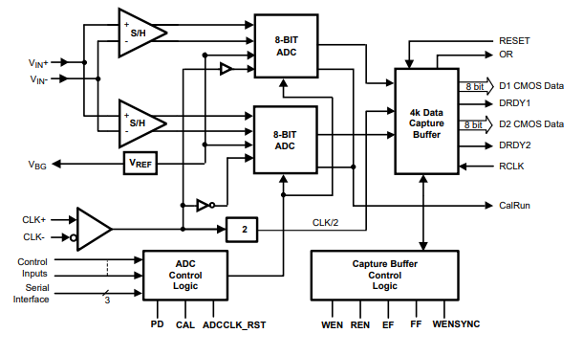
Figura 1 – Diagrama de blocos do ADC08B3000

Circuito de aquisição:
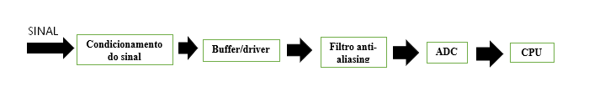
Figura 2 – Diagrama de blocos do circuito de aquisição

- Condicionamento do sinal: inclui dispositivos que convertem o sinal do sensor para os níveis corretos necessários para a leitura precisa do ADC. Aqui é onde são utilizados os amplificadores e filtros.
- Buffer/driver: Converte de single-ended para diferencial, além de oferecer uma baixa impedância de saída.
- Filtro anti-aliasing: são utilizados para remover sinais de frequências maiores das que podem ser apropriadamente convertidas.
- CPU: Pode ser um microcontrolador, no qual a conexão é feita a partir dos pinos do mesmo. Antes da CPU é necessário utilizar um FPGA devido ao fato do ADC08B3000 gerar dados muito rápido, centenas de Mhz.

- Saída do ADC:
  - Barramento de dados [15:0]: GPIOs.
  - Clock de leitura (RCLK): sinal de clock fornecido pelo ADC, deve ser conectado ao pino de captura síncrona.
  - Sinais de controle REN (read enable) e FR (frame/reset) ligados aos GPIOS.

Observação: este ADC é single-channel, ou seja, não podemos utiliza-lo numa aplicação com multicanais.

